目 录
一、编写高校毕业生就业质量报告的概况： 2
二、 毕业生基本情况 1
1、基本情况 1
1.1毕业生的规模与结构 1
1.2 各专业分布 3
1.3毕业生生源地分布 3
1.4少数民族分布 4
2、毕业生就业情况 5
2.1 2017届毕业生总体就业 5
2.2各性别就业率 5
2.3各专业就业率 6
2.4困难群体就业情况 6
3、 毕业生签约情况 7
3.1签约地域的分布 7
3.2签约单位性质分布 8
3.3签约单位行业分布 8
4、未就业情况 9
4.1未就业学生统计 9
4.2未就业学生去向及原因 9
4.3未就业学生的后续指导服务措施 10
三、2017届毕业生就业状况与评价 10
1、基本情况 10
1.1性别 10
1.2民族 11
1.3生源地 11
1.4各学院 12
1.5各专业 12
2、专业培养及就业创业服务情况 13
2.1选择专业的方式 13
2.2对待本专业的态度 14
2.3从事与本专业相关工作的意愿 14
2.4对本专业课程设置的满意程度 15
2.5对专业课教师授课水平的满意程度 15
2.6所学专业知识满足工作需要的程度 16
2.7所学专业的社会需求程度 17
2.8就业教育及服务的参与情况和满意程度 17
2.9创业教育及服务的参与情况和满意程度 19
3、求职过程 20
3.1求职初始首选的工作地点 20
3.2求职初始，首选的行业 21
3.3求职初始，首选的就业单位类型 23
3.4求职初始，期望工作转正后的税前年薪（包括各类奖金与现金奖励） 23
3.5求职渠道 24
3.6求职价值观 25
4、 自主创业 26
4.1自主创业的原因 26
4.2创业项目投资额及经营利润 26
4.3创业地区 27
4.4创业行业 28
4.5从事的创业工作与所学专业的相关程度 29
4.6创业项目的筹资途径 29
4.7创业过程中遇到最难以解决的问题 30
四、就业创业对学校教育教学反馈 31

北京经济技术职业学院

2017年毕业生就业创业年度质量报告

二零一七年十二月三十日

一、编写高校毕业生就业质量报告的概况：
根据《教育部办公厅关于编制发布高校毕业生就业质量年度报告的通知》（教学厅函〔2013〕25号）和《关于做好2015年高校毕业生就业质量年度报告编制发布工作的通知》（教学司函〔2015〕44号）、教育部“关于做好 2016 届全国普通高等学校毕业生就业创业工作的通知”（教学[2015]12 号）文件提出：要进一步健全高校毕业生就业质量年度报告制度，各高校要在每年年底前编制和发布就业质量年度报告。做好编写高校毕业生就业创业质量报告工作的实施，编写发布高校就业创业质量报告更好地体现出高校就业创业在新形势下教育教学和人才培养的质量内涵。
2017年我校通过北京高校毕业生就业平台及资源管理系统数据的统计，以及结合北京地区高校毕业生就业创业状况调查问卷的填写和用人单位问卷调查的数据，统计与分析后把毕业生就业创业情况、毕业生就业创业质量状况评价、就业创业对教育教学反馈等几方面融入质量报告的编写，更加科学、客观、全面地反映我校毕业生就业创业的整体状况。
针对当前学校总体发展情况 ，学校始终以“学生满意，用人单位满意，社会满意”为宗旨，以“稳定就业率，增强就业力，提高就业质量”为目标，以“深度开展就业指导，深度提供就业服务，深度拓展就业市场”为方针。为社会培养“知识、能力、素养”一体化高素质、高技能的人才。近三年来我校毕业生的就业率一直保持在 96%以上， 做好就业、创业工作也是检验学院办学水平的重要标志之一。
我们将通过以下几点展示我校就业创业总体报告情况：
- 编写高校毕业生就业质量报告的概况
二、毕业生就业情况（数据来源：2017届毕业生北京高校毕业生就业平台及资源管理系统）
三、毕业生就业创业质量状况评价（数据来源：北京地区高校毕业生就业创业状况调查问卷的填写）
四、就业创业对学校教育教学反馈

- 毕业生基本情况
1、基本情况
本部分将从毕业生基本情况，就业情况、毕业生签约情况、未就业情况等方面对2017届毕业生就业基本情况进行统计分析。就业数据截止2017年10月30日(数据来源北京高校毕业生就业平台及资源管理系统数据)。
1.1毕业生的规模与结构
2017年我校共有毕业生556人，其中北京生源146人，占总人数26.25%，非北京生源410人，占总人数73.74%。

图1 毕业生生源结构

毕业生中男生263人，占47.31%，女生293人，占52.69%。

图2 性别比例

1.2 各专业分布
二级学院 | 专业 | 人数
信息工程学院 | 电子商务 | 12
 | 计算机应用 | 111
财会金融学院 | 会计 | 112
 | 金融与证券 | 93
文化传媒学院 | 广告设计与制作 | 10
 | 动漫设计与制作 | 18
 | 旅游管理 | 51
 | 新闻采编与制作 | 18
 | 商务英语 | 61
 | 体育服务与管理 | 9
 | 国际经济与贸易 | 8
 | 市场营销 | 25
 | 物流管理 | 4
 | 会展策划与管理 | 23

表1专业分布

1.3毕业生生源地分布
我校2017届毕业生生源地分布在19个省、市、自治区，生源地最多是北京市146人，占26.25%，山西省49人，占8.8%，浙江省47人，占8.4%，内蒙古44人，7.9%，河北省41人7.3%。

生源地 | 人数 | 占毕业生人数比 | 生源地 | 人数 | 占毕业生人数比
安徽省 | 34 | 6.10% | 吉林省 | 15 | 2.60%
北京 | 146 | 26.25% | 江西省 | 17 | 3%
福建省 | 7 | 1.20% | 辽宁省 | 25 | 4.40%
甘肃省 | 14 | 2.50% | 内蒙古自治区 | 44 | 7.90%
海南省 | 18 | 3.20% | 青海省 | 10 | 1.70%
河北省 | 41 | 7.30% | 山东省 | 14 | 2.50%
河南省 | 18 | 3.20% | 山西省 | 49 | 8.80%
黑龙江省 | 30 | 5.30% | 四川省 | 12 | 2.10%
湖南省 | 14 | 2.50% | 浙江省 | 47 | 8.40%
新疆省 | 1 | 0.10% | / | / | /

表2生源地分布

1.4少数民族分布
我校2017届毕业生共有少数民族34人,占毕业人数6.1%。

民族 | 人数 | 民族 | 人数 | 民族 | 人数 | 民族 | 人数
藏族 | 4 | 朝鲜族 | 2 | 满族 | 18 | 黎族 | 2
达翰尔族 | 1 | 回族 | 3 | 彝族 | 3 | 壮族 | 1

表3少数民族分布

2、毕业生就业情况
2.1 2017届毕业生总体就业
我校2017届毕业生556人，截止2017年10月30日，总体就业率为96.40%。
人数 | 签约 | 签劳动合同 | 升学 | 灵活就业 | 总体就业率
556 | 254 | 1 | 54 | 227 | 96.40%

表4总体就业率

2.2各性别就业率
我校2017届毕业生中，男性初次就业率45.68%，女性初次就业率50.71%。

图3各性别就业比例

2.3各专业就业率
二级学院 | 专业 | 人数 | 就业率%
信息工程学院 | 电子商务 | 12 | 100
 | 计算机应用 | 111 | 95.49
财会金融学院 | 会计 | 112 | 97.32
 | 金融与证券 | 93 | 96.8
文化传媒学院 | 广告设计与制作 | 10 | 90
 | 动漫设计与制作 | 18 | 88.88
 | 旅游管理 | 51 | 94.12
 | 新闻采编与制作 | 18 | 88.89
 | 商务英语 | 61 | 100
 | 体育服务与管理 | 9 | 100
 | 国际经济与贸易 | 8 | 100
 | 市场营销 | 25 | 100
 | 物流管理 | 4 | 100
 | 会展策划与管理 | 23 | 91.3

表5各专业就业数据
2.4困难群体就业情况
我校有家庭困难人数4人，已落实就业4人，学校采取积极推荐就业岗位方式帮助家庭困难的毕业生就业。

总人数 | 已落实人数 | 未落实人数 | 学校采取措施
4 | 4 | 0 | 积极推荐就业岗位
表6困难群体就业

- 毕业生签约情况
截止在2017年10月30日，我校毕业生已签订就业协议254份对254名毕业生签约地域和签约单位性质、签约单位行业分布情况做已下分析。
3.1签约地域的分布
从签约地域的分布来看，京内签约人数占所在地比例最多占21.25%，其次是内蒙古和浙江占所在地比例10.62%。
签约区域 | 签约人数 | 所在地比例 | 签约区域 | 签约人数 | 所在地比例
北京 | 54 | 21.25 | 山东 | 1 | 0.39
河北 | 20 | 7.87 | 四川 | 7 | 2.79
内蒙古 | 27 | 10.62 | 青海 | 7 | 2.79
黑龙江 | 9 | 3.54 | 浙江 | 27 | 10.62
辽宁 | 15 | 5.9 | 海南 | 14 | 5.51
山西 | 16 | 6.29 | 安徽 | 14 | 5.51
甘肃 | 2 | 0.83 | 福建 | 1 | 0.39
江西 | 11 | 4.33 | 湖南 | 8 | 3.41
河南 | 12 | 4.72 | 吉林 | 6 | 2.36
江苏 | 1 | 0.39 | / | / | /

表7签约地域分布
3.2签约单位性质分布
从签约性质来看，其他企业所占比例是83.67%，其他占3.98%，以及国有企业占3.19%，其他事业单位占2.79%

单位性质 | 人数 | 所占比例%
城镇社区 | 4 | 1.59%
国有企业 | 8 | 3.19%
机关 | 5 | 1.99%
其他 | 10 | 3.98%
其他企业 | 210 | 83.67%
其他事业单位 | 7 | 2.79%
三资企业 | 1 | 0.40%
医疗卫生单位 | 4 | 1.59%
中初教育单位 | 2 | 0.80%
城镇社区 | 4 | 1.59%

表8签约单位性质分布

3.3签约单位行业分布
从行业分布来看批发零售业占16.73%，制造业占13.15%，信息技术和教育各占7.08%。

行业 | 人数（人） | 所占比例 | 行业 | 人数（人） | 所占比例
采矿业 | 2 | 0.80% | 科学研究和技术服务业 | 8 | 3.19%
电力、热力、燃气及水生产和供应业 | 5 | 1.99% | 农、林、牧、渔业 | 12 | 4.78%
房地产业 | 7 | 2.79% | 批发和零售业 | 42 | 16.73%
公共管理、社会保障和社会组织 | 6 | 2.39% | 水利、环境和公共设施管理业 | 2 | 0.80%
建筑业 | 19 | 7.57% | 卫生和社会工作 | 6 | 2.39%
交通运输、仓储和邮政业 | 13 | 5.18% | 文化、体育和娱乐业 | 20 | 7.87%
教育 | 18 | 7.08% | 信息传输、软件和信息技术服务业 | 18 | 7.08%
金融业 | 11 | 4.38% | 制造业 | 33 | 13.15%
居民服务、修理和其他服务业 | 13 | 5.18% | 住宿和餐饮业 | 12 | 4.78%
租赁和商务服务业 | 7 | 2.79% | / | / | /

表9签约单位行业分布

4、未就业情况
4.1未就业学生统计
2017届毕业生共有20人未落实就业去向或暂不就业，占总人数的3.60%。
4.2未就业学生去向及原因
未就业的主要原因是：甘肃的5名同学准备考甘肃省公务员，要等公务员考试结束再找工作，1名在签约中，河北省1名同学准备参加当地公招考试。京内生源中1名毕业生参加本市公招考试2名准备继续深造学习，还有京外10名毕业生仍在求职中。
4.3未就业学生的后续指导服务措施
对未落实就业的毕业生采取分类和跟踪指导方向帮助，已签约的在手续办理中为毕业生顺利办理派遣手续，对有意向求职中的毕业生通过电话、二级学院、网络等对其进行跟踪指导。就业指导中心本着为毕业生提供用人单位的安全信息，督促其尽早就业，对暂不就业的毕业生定期电话回访，从根本上关心学生的需要给预帮助。
二、2017届毕业生就业状况与评价
本部分内容是通过毕业生在2017年5月-到6月问卷调查对基本情况、专业培养和就业创业服务、求职过程、自主创业情况做一描述，（数据来源北京地区高校毕业生就业创业状况调查问卷的填写）。
1、基本情况
1.1性别
此次问卷有效样本量228份，其中男生104人，占45.61%；女生124人，占54.39% 。

图5性别
1.2民族
参与调查毕业生中汉族219人，占96.05%；少数民族9人，占3.95% 。

图6民族
1.3生源地
参与调查的毕业生生源地，京内83人，占36.40%；京外145人占63.60%。

图7生源地
1.4各学院
参与所在院系分别为民航与商务学院（70份）、文化与传媒学院（67份）、财会金融学院（62份），信息工程学院（29份）。

图8各学院
1.5各专业
参与专业调查毕业生人数最多的前三个专业为金融与证券（62份）、旅游管理（32份）、商务英语（31份），共占到有效样本总数的54.83%

图9专业
2、专业培养及就业创业服务情况
2.1选择专业的方式
毕业生选择专业的方式上看，75.44%的毕业生是“自主选择”，10.96%的人是“听从父母意见”，7.02%是“他人推荐”的，4.39%通过“调剂”就读现在专业，2.19%通过“其他方式”。
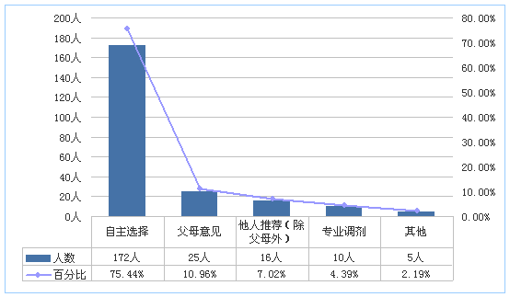

图10专业选择

2.2对待本专业的态度
从受访毕业生对待专业的态度上看，20.18%的毕业生表示“很喜欢”本专业，45.61%表示“喜欢”本专业，认为“不好说”的有30.70%，2.19%的毕业生“不喜欢”本专业，1.32%的人表示“很不喜欢”本专业。
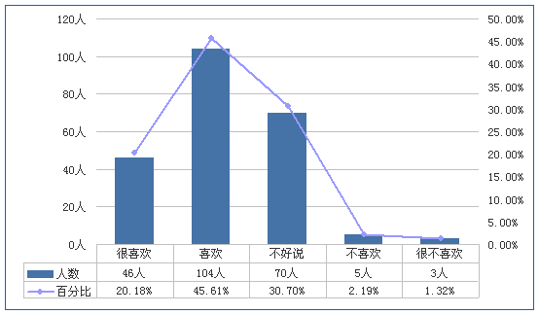

图11对待专业态度

2.3从事与本专业相关工作的意愿
当问及毕业生是否愿意从事与专业相关的工作时，18.86%的毕业生表示“很愿意”，50.88%表示“愿意”，认为“不好说”的有22.81%，5.26%表示“不愿意”，2.19%表示“很不愿意”。
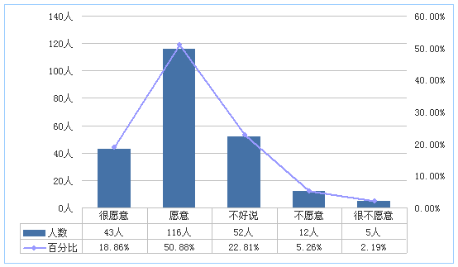

图12从事与本专业相关工作的意愿

2.4对本专业课程设置的满意程度
在对专业课程设置的满意度上，14.47%的毕业生表示“很满意”，54.82%表示“满意”，认为“不好说”的有20.61%，8.33%表示“不满意”，1.75%表示“很不满意”。
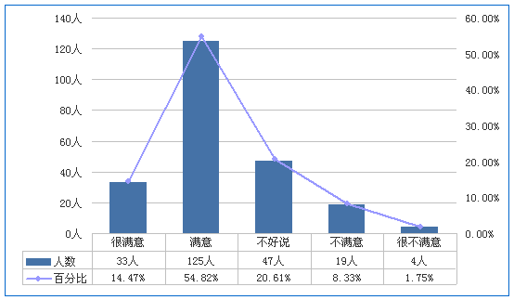
图13对本专业课程设置的满意程度

2.5对专业课教师授课水平的满意程度
在对专业课教师授课水平的满意程度上，24.12%的毕业生表示“很满意”，54.82%表示“满意”，认为“不好说”的有17.11%，3.51%表示“不满意”，0.44%表示“很不满意”。
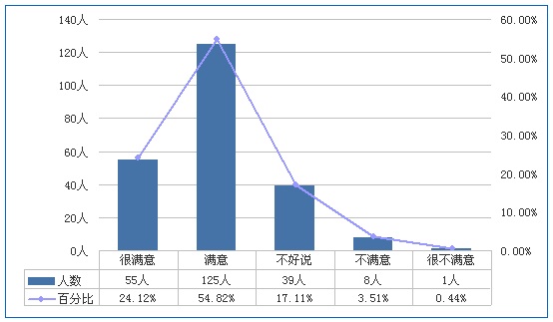

图14对专业课教师授课水平的满意程度

2.6所学专业知识满足工作需要的程度
从事与专业相关的工作，21.05%的毕业生认为所学专业知识很多都是满足工作需要的，36.40%认为所学专业知识多是满足工作需要的，25.00%表示不好说，14.04%认为所学专业知识少部分满足工作需要，3.51%认为所学专业知识很少满足工作需要。
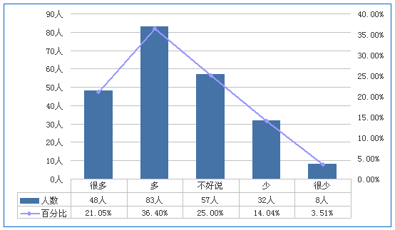

图15所学专业知识满足工作需要的程度

2.7所学专业的社会需求程度
从所学专业的社会需求程度上看，21.93%的毕业生认为所学专业有很高的社会需求，49.56%认为所学专业的社会需求程度高，21.05%表示不好说，7.02%认为所学专业的社会需求程度低，0.44%认为所学专业有很低的社会需求。
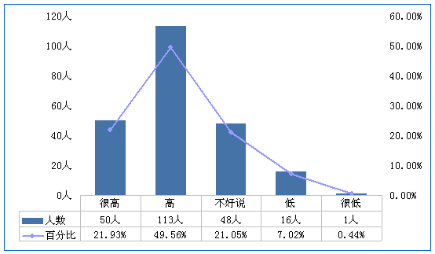

图16所学专业的社会需求程度

2.8就业教育及服务的参与情况和满意程度
从学校提供的就业教育及服务的参与情况来看，毕业生参与比例最高的前三项就业服务依次为：就业指导课程（88.60%），就业实习/实践（83.77%），就业指导讲座、工作坊与活动（77.63%）。
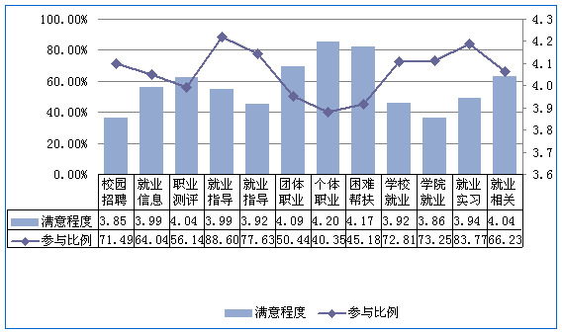
图17毕业生就业教育及服务的参与情况和满意程度
从毕业生对参与就业教育及服务的满意度评价看，满意度最高的前三项依次为：个体职业辅导，困难帮扶，团体职业辅导。
 | N | 参与情况（%） |  | N | 均值 | 标准差 | 满意程度（%）
 |  | 参加过 | 未参加过 |  |  |  | 很满意 | 满意 | 不好说 | 不满意 | 很不满意
校园招聘会/宣讲会 | 228 | 71.49 | 28.51 | 163 | 3.85 | 0.91 | 24.54 | 46.01 | 20.25 | 8.59 | 0.61
就业信息服务 | 228 | 64.04 | 35.96 | 146 | 3.99 | 0.84 | 28.77 | 47.26 | 19.18 | 4.11 | 0.68
职业测评 | 228 | 56.14 | 43.86 | 128 | 4.04 | 0.77 | 28.91 | 48.44 | 20.31 | 2.34 | 0.00
就业指导课程 | 228 | 88.60 | 11.40 | 202 | 3.99 | 0.83 | 26.73 | 50.50 | 18.32 | 3.47 | 0.99
就业指导讲座、工作坊与活动 | 228 | 77.63 | 22.37 | 177 | 3.92 | 0.91 | 27.68 | 44.63 | 20.34 | 6.21 | 1.13
团体职业辅导 | 228 | 50.44 | 49.56 | 115 | 4.09 | 0.83 | 34.78 | 42.61 | 20.00 | 1.74 | 0.87
个体职业辅导 | 228 | 40.35 | 59.65 | 92 | 4.20 | 0.83 | 41.30 | 41.30 | 13.04 | 4.35 | 0.00
困难帮扶 | 228 | 45.18 | 54.82 | 103 | 4.17 | 0.75 | 34.95 | 50.49 | 11.65 | 2.91 | 0.00
学校就业推荐 | 228 | 72.81 | 27.19 | 166 | 3.92 | 0.96 | 29.52 | 43.37 | 19.28 | 5.42 | 2.41
学院就业推荐 | 228 | 73.25 | 26.75 | 167 | 3.86 | 0.96 | 26.35 | 44.91 | 18.56 | 8.38 | 1.80
就业实习/实践 | 228 | 83.77 | 16.23 | 191 | 3.94 | 0.85 | 25.65 | 49.74 | 18.32 | 5.76 | 0.52
就业相关政策咨询 | 228 | 66.23 | 33.77 | 151 | 4.04 | 0.82 | 30.46 | 47.68 | 17.88 | 3.31 | 0.66
表10毕业生就业教育及服务的参与情况和满意程度

2.9创业教育及服务的参与情况和满意程度
从毕业生参与学校提供的创业教育及服务情况来看，参与度最高的前三项依次为：创业课程（60.96%），创业相关讲座（60.09%），与创业者交流（42.98%）。
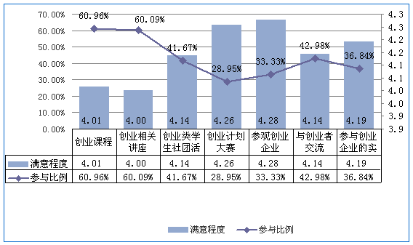
图18毕业生创业教育及服务的参与情况和满意程度

表11毕业生创业教育及服务的参与情况和满意程度

 | N | 参与情况（%） |  | N | 均值 | 标准差 | 满意程度（%）
 |  | 参加过 | 未参加过 |  |  |  | 很满意 | 满意 | 不好说 | 不满意 | 很不满意
创业课程 | 228 | 60.96 | 39.04 | 139 | 4.01 | 0.83 | 30.94 | 42.45 | 24.46 | 1.44 | 0.72
创业相关讲座 | 228 | 60.09 | 39.91 | 137 | 4.00 | 0.83 | 29.20 | 45.99 | 21.17 | 2.92 | 0.73
创业类学生社团活动 | 228 | 41.67 | 58.33 | 95 | 4.14 | 0.77 | 33.68 | 49.47 | 13.68 | 3.16 | 0.00
创业计划大赛 | 228 | 28.95 | 71.05 | 66 | 4.26 | 0.93 | 50.00 | 33.33 | 10.61 | 4.55 | 1.52
参观创业企业 | 228 | 33.33 | 66.67 | 76 | 4.28 | 0.74 | 42.11 | 46.05 | 9.21 | 2.63 | 0.00
与创业者交流 | 228 | 42.98 | 57.02 | 98 | 4.14 | 0.81 | 38.78 | 38.78 | 20.41 | 2.04 | 0.00
参与创业企业的实习项目 | 228 | 36.84 | 63.16 | 84 | 4.19 | 0.83 | 40.48 | 41.67 | 15.48 | 1.19 | 1.19

从满意度看，参观创业企业、创业计划大赛、参与创业企业的实习项目是毕业生满意度较高的前三项。
3、求职过程
3.1求职初始首选的工作地点
就毕业生最终落实的就业所在地而言，76.65%的毕业生落实在北京就业，13.77%落实在东部地区就业，7.19%落实在中部地区就业，2.40%落实在西部地区就业。

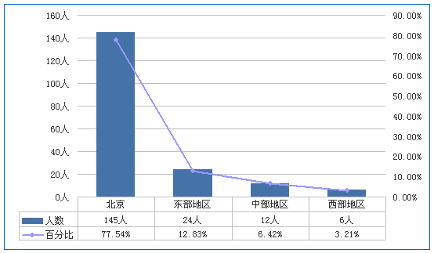图19毕业生期望首选就业地区

3.2求职初始，首选的行业
毕业生期望首选的前三项就业行业，依次为：金融业（38份），教育（30份），文化、体育和娱乐业（25份），共占到有效样本总数的49.73%。
图20毕业生期望首选的就业行业

3.3求职初始，首选的就业单位类型
从毕业生首选就业单位类型上看，排在前三的首选单位类型是其他企业（71份）、国有企业（41份）、其他事业单位（25份），共占到有效样本总数的73.27%。
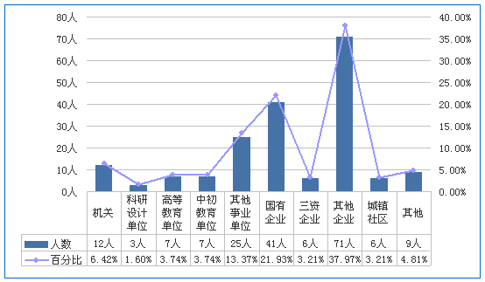图21毕业生期望首选的就业单位类型

3.4求职初始，期望工作转正后的税前年薪（包括各类奖金与现金奖励）
调查显示，毕业生工作转正后期望的税前平均年薪为8.54万元（N=183）。
表12毕业生期望的税前年薪
N | 中值 | 均值 | 标准差
183 | 8.00 | 8.54 | 5.75

3.5求职渠道
本题为多选题，调查显示，在求职过程中，毕业生使用的主要三种求职渠道依次为：社会渠道、学校组织的招聘会、亲友渠道。
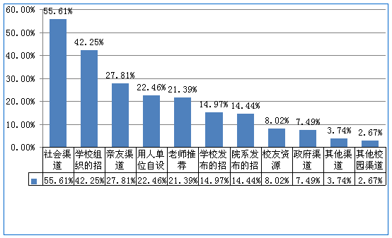
图22毕业生求职渠道

表13毕业生求职渠道
 | 响应 |  | 个案%
 | N | %
学校组织的招聘会 | 79 | 19.13 | 42.25
学校发布的招聘信息 | 28 | 6.78 | 14.97
院系发布的招聘信息 | 27 | 6.54 | 14.44
老师推荐 | 40 | 9.69 | 21.39
校友资源 | 15 | 3.63 | 8.02
其他校园渠道 | 5 | 1.21 | 2.67
政府渠道 | 14 | 3.39 | 7.49
社会渠道 | 104 | 25.18 | 55.61
用人单位自设渠道 | 42 | 10.17 | 22.46
亲友渠道 | 52 | 12.59 | 27.81
其他渠道 | 7 | 1.69 | 3.74

3.6求职价值观
就毕业生求职价值观而言，毕业生在选择工作时，最重要的五个因素分别是：磨练个人能力、和家庭生活不相冲突、发挥自己的创造性、施展个人的能力和特长、实现个人的抱负和目标。
 | N | 均值 | 标准差 | 重要程度（%）
 |  |  |  | 很重要 | 较重要 | 不好说 | 较不重要 | 很不重要
有高于一般水平的年薪 | 187 | 4.11 | 0.83 | 34.76 | 45.99 | 14.97 | 3.74 | 0.53
施展个人的能力和特长 | 187 | 4.27 | 0.77 | 43.85 | 41.71 | 11.76 | 2.67 | 0.00
方便照顾父母 | 187 | 4.22 | 0.82 | 44.39 | 36.90 | 15.51 | 3.21 | 0.00
提高我国该行业的世界竞争力 | 187 | 3.73 | 1.00 | 26.74 | 31.02 | 32.62 | 8.02 | 1.60
容易晋升到高地位 | 187 | 4.12 | 0.88 | 39.57 | 37.97 | 17.65 | 4.28 | 0.53
磨练个人能力 | 187 | 4.44 | 0.71 | 55.08 | 35.29 | 8.02 | 1.60 | 0.00
为社会发展创造价值 | 187 | 4.14 | 0.91 | 43.85 | 31.55 | 19.25 | 5.35 | 0.00
和未来配偶在一起 | 187 | 3.68 | 1.17 | 28.88 | 31.55 | 25.13 | 7.49 | 6.95
享受高地位的个人空间 | 187 | 3.73 | 1.08 | 29.41 | 29.41 | 28.34 | 10.16 | 2.67
周围人羡慕我 | 187 | 3.29 | 1.26 | 24.06 | 16.58 | 32.09 | 18.72 | 8.56
实现个人的抱负和目标 | 187 | 4.25 | 0.86 | 45.99 | 37.43 | 12.83 | 2.67 | 1.07
带给人激情 | 187 | 4.09 | 0.92 | 40.11 | 34.76 | 20.32 | 3.74 | 1.07
改变目前令人担忧的社会现状 | 187 | 3.93 | 0.99 | 34.22 | 34.22 | 24.06 | 5.35 | 2.14
感到受重视 | 187 | 4.01 | 0.93 | 34.76 | 39.04 | 18.72 | 6.95 | 0.53
发挥自己的创造性 | 187 | 4.29 | 0.80 | 47.06 | 37.97 | 11.76 | 3.21 | 0.00
和家庭生活不相冲突 | 187 | 4.35 | 0.82 | 51.87 | 35.29 | 9.09 | 3.21 | 0.53

表14求职价值观

- 自主创业

4.1自主创业的原因
从创业动机来看，27.27%的毕业生选择自主创业主要是因为“有好的创业点子想实现”，36.36%是因为“个人理想就是想成为创业者”，18.18%是因为“受他人邀请合伙创业”，9.09%是因为“期待有较高收入”，9.09%是其他原因。
图23毕业生选择创业的主要原因

4.2创业项目投资额及经营利润

（1）创业项目投资额
本校毕业生从创业初始至今，其创业项目的投资总额平均为27.38万元（N=8）。
表14毕业生的创业项目投资总额
N | 中值 | 均值 | 标准差
8 | 12.50 | 27.38 | 34.72

（2）实现的总利润额
本校毕业生参与的创业项目的利润总额平均为16.00万元（N=8）。
表15毕业生创业项目所实现的利润总额
N | 中值 | 均值 | 标准差
8 | 5.00 | 16.00 | 22.46

（3）所在的创业团队（企业）已经营时间
本校毕业生所在创业团队经营时间平均为6.25个月（N=8）。
表16毕业生所在的创业团队经营时间
N | 中值 | 均值 | 标准差
8 | 4.00 | 6.25 | 7.38

（4）创业团队（企业）人数
本校毕业生所在创业团队的成员人数平均为6.63名（N=8）。
表17毕业生所在的创业团队人员规模
N | 中值 | 均值 | 标准差
8 | 4.50 | 6.63 | 6.19

4.3创业地区
从创业地区上看，36.36%的毕业生在北京创业，36.36%在东部地区创业，27.27%在中部地区创业。
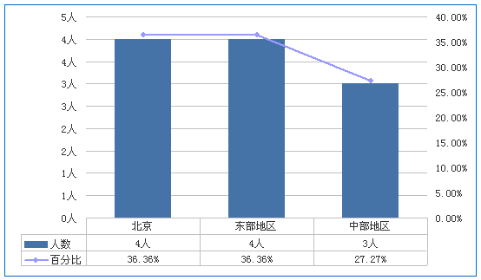
图24毕业生创业地区

4.4创业行业
从创业行业看，本校毕业生创业行业主要集中在其他（3份），住宿和餐饮业（2份）。

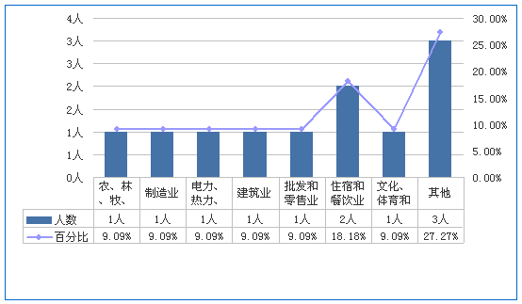
图25毕业生创业行业

4.5从事的创业工作与所学专业的相关程度
从创业工作与专业的相关程度上看，9.09%认为“相关”，18.18%认为“不好说”，54.55%认为“不相关”，18.18%认为“很不相关”。
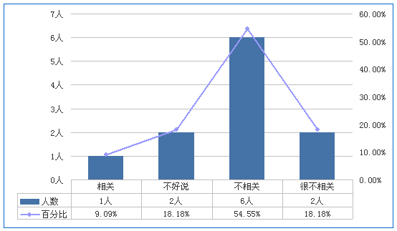
图26毕业生创业工作与所学专业的相关程度

4.6创业项目的筹资途径
本题为多选题，调查显示，从项目的筹资途径来看，72.73%的毕业生选择自筹资金，18.18%选择天使投资，9.09%选择风险投资，9.09%选择政府扶持，9.09%选择高校支持，36.36%选择银行贷款。
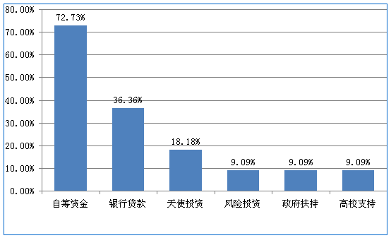图27毕业生创业项目的筹资途径

4.7创业过程中遇到最难以解决的问题
从创业中遇到的最难问题上看，9.09%认为是撰写商业计划书，36.36%认为是寻找资金支持，18.18%认为是享受创业优惠政策，18.18%认为是创业团队组建及管理，9.09%认为是产品与服务营销，9.09%认为是风险控制。
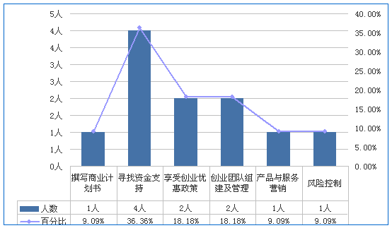图28毕业生创业过程中遇到的最难问题

- 就业创业对教育教学结论
1、就业创业指导
一年来，学校全面落实“质量立校，人才强校”的发展战略，牢固树立“学生为主体，教师为主导”的教育教学理念，按照“三递进”、“三融合”、“三育人”的工作思路，不断加强内涵建设，把就业工作过程化管理，努力实现毕业生精准就业。为此，学校修订了就业工作管理办法，开设了《职业生涯规划》、《就业指导》、《创业基础》等课程。建立“产教融合、校企合作”办学机制，实现“一零、二融、三订”的人才对接模式。为了培养适应企业需求的技术技能型人才，提出“背靠行业办专业、办好专业促行业”，“企业点菜、学院配餐”等教学工作思路，并按企业需求的培养规格制定人才培养方案，实现培养学生和企业需求“零距离”。2016～2017学年，我们举办了“大学生论坛”、“专家讲座”、“听师兄师姐讲创业职场故事”、“优秀毕业生事迹报告会”和模拟人才洽谈会等，以此来增强学生的市场意识及就业创业信心。从学校提供的就业教育及服务的参与情况来看，毕业生参与比例最高的前三项就业服务依次为：就业指导课程（88.60%），就业实习/实践（83.77%），就业指导讲座、工作坊与活动（77.63%）。从毕业生参与学校提供的创业教育及服务情况来看，参与度最高的前三项依次为：创业课程（60.96%），创业相关讲座（60.09%），与创业者交流（42.98%）。

2、对社会人才支持服务贡献
为社会提供服务，引领社会开展文明建设，为区域经济发展输送合格人才是学校教育的根本任务。为此，2017年，学校在抓好教育教学、为社会提供人才支持的同时，不断探索，拓宽办学渠道。根据市教委就业指导中心作对228名学生抽样调查统计，学校对行业、用人单位类型、地域的人才依次为：金融业（38份），教育（30份），文化、体育和娱乐业（25份），共占到有效样本总数的49.73%。排在前三的首选单位类型是其他企业（71份）、国有企业（41份）、其他事业单位（25份），共占到有效样本总数的73.27%。就毕业生最终落实的就业所在地而言，76.65%的毕业生落实在北京就业，13.77%落实在东部地区就业，7.19%落实在中部地区就业，2.40%落实在西部地区就业。

